國立中央大學
114學年度 第一學期

軟體工程 期末書面報告

C 軟體設計文件(架構設計)
寵物領養平台

組別：第十七組
組員：
114423001 陳柏甫
114423007 潘維晟
114423042 劉和媛
114423043 李嶧

目錄
1. 系統架構概述 2
1.1 表示層（Presentation Layer） 2
1.2 應用層（Application Layer） 3
1.3 資料層（Data Layer） 3
1.4 資料流說明 3
2. 模組分解 4
2.1 前端 4
2.2 後端 6
3. 資料庫設計 10
3.1 資料表 10
3.3 資料表間的關聯關係 21
3.4 ERD 22
4. 系統架構圖 23

1. 系統架構概述
本系統採用三層式架構（Presentation / Application / Data），下列為每一層的技術選擇與主要職責：

1.1 表示層（Presentation Layer）
  - 技術選擇：
    - 框架：Vue 3 + Vite + TypeScript（SPA）
    - 狀態管理：Pinia；Server-state: @tanstack/vue-query
    - 表單驗證：vee-validate + zod
    - UI樣式：Tailwind CSS
  - 主要職責：
    - 呈現使用者介面與互動。
    - 處理表單驗證、草稿快取與本地輸入暫存。
    - 與後端 REST API 交換資料（HTTP/JSON）：發起請求、顯示回應、錯誤處理與 retry 策略。
    - 實作 presign 上傳流程：
      - 前端向 API 取得 presigned URL。
      - 前端直接上傳檔案至 Object Storage。
      - 上傳完成後回報 metadata。
    - 顯示長時間任務狀態與通知（/jobs/{jobId} 輪詢或透過 websocket / pubsub）。
    - 客戶端路由守衛與基本存取導向（基於角色或所有權的 UI 控制）。
  - 主要功能頁面：
    - Landing — 平台首頁、導向登入或主要功能入口。
    - Listings — 動物清單搜尋與篩選。
    - Listing Detail — 動物詳細資訊、圖片與申請入口。
    - My Applications — 顯示使用者申請紀錄與狀態。(一般會員)
    - My Rehomes — 管理使用者的刊登資料，並進行審核。(一般會員)
    - Shelter Dashboard —收容所會員專屬管理介面（刊登、申請審核）
    - Admin Dashboard — 管理員後台，用於審核與系統監控。
  - 與其他層互動：
    - 透過 HTTPS REST API 與應用層（Application Layer）交換資料；上傳流程為 presign → 直傳 MinIO (Object Storage物件儲存系統) → 回傳 metadata 給 API。
    - 接收 JSON 資料並更新前端狀態與 UI 呈現。

1.2 應用層（Application Layer）
  - 技術選擇：Flask（Blueprints 組織），使用 flask-smorest 以便與 OpenAPI contract 整合。
  - 主要職責：
    - 提供清晰且可版本化的 RESTful API（遵循 OpenAPI contract）。
    - 驗證 (authentication) 與授權 (authorization / RBAC / ownership checks)。
    - 實作業務邏輯並管理資料一致性與交易。
    - 管理檔案中繼資料（File Metadata）。
    - 管理附件 metadata、生成 presigned URLs 並驗證上傳擁有權。
    - 對外排程長時間任務（enqueue job -> 202 + jobId）並監控 job lifecycle。
    - 寫入 AuditLog、處理 idempotency與錯誤重試策略。
  - 背景任務處理（Worker）：
Celery + Redis負責處理長時間任務（batch import/export、檔案處理、外部系統整合）；API 使用 202 + jobId 模式回應並將工作放入 Redis 佇列。

1.3 資料層（Data Layer）
- 資料庫：MySQL (InnoDB)，使用 SQLAlchemy (Declarative) 與 Alembic 管理 schema 與 migrations。
- 物件儲存（Object Storage）：採用 MinIO：開發可在 docker-compose 使用單節點 MinIO 快速啟動，生產則採用 MinIO 分散式模式或透過 MinIO Operator / Helm 在 Kubernetes 部署以確保可用性與擴充性。

1.4 資料流說明
- 整體資料流如下：
  - 前端（Vue3）透過 HTTPS 向後端 Flask API 發送請求（JSON body / Bearer token）。
  - API 層負責：
    - 驗證請求身份與權限；
    - 執行業務邏輯；
    - 存取 MySQL；
    - 處理 presigned upload 與 attachments metadata；
    - 若為長時間任務，將工作排入 Celery/Redis 佇列，並立即回傳 HTTP 202（Accepted）與 jobId。
  - 背景工作處理器（Celery workers）：
從佇列中取出任務，進行非同步處理（如 CSV 匯入、圖片處理、外部 API 呼叫），並於完成後更新資料庫與 job/notification 狀態。

2. 模組分解

2.1 前端
- 設計原則：
  - Feature-first：以 domain/feature 為單位拆分模組，模組內包含 UI、composables、types、stories、tests。
  - Contract-first：OpenAPI 作為 source-of-truth；前端使用 openapi-typescript 產出 types，並用 msw 建立 mock handlers。
  - 單向資料流：components (presentational) 與 composables/stores (data & effects) 分離。
  - 可測試：每個 composable 有 unit tests；主要流程（發佈、申請、上傳）有 E2E 覆蓋。
- 前端專案結構：
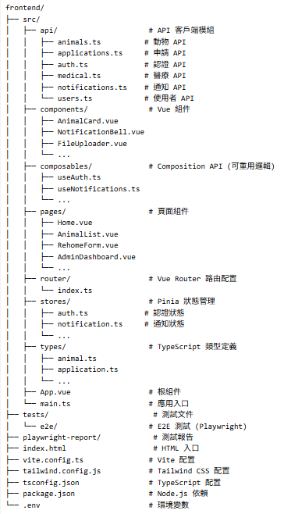
- 前端模組分解：
- Auth
- 責任：登入/登出、token 管理、route-guards
- 檔案：`stores/useAuth.ts`、`composables/useAuth.ts`、`components/auth/LoginForm.vue`
- Endpoint：POST /auth/login, POST /auth/refresh

- Browsing (Animals / Listings)
- 責任：列表、篩選、分頁/無限滾動、快取策略
- 檔案：`pages/Animals.vue`, `composables/useInfiniteAnimals.ts`, `components/AnimalCard.vue`
- Endpoint：GET /animals?...

- Animal Detail & Rehome
- 責任：詳情頁、Rehome 表單（含 upload presign）、申請按鈕
- 檔案：`pages/AnimalDetail.vue`, `pages/RehomeForm.vue`, `composables/useUploadPresign.ts`
- Endpoint：GET /animals/{id}, POST /rehomes

- Uploads / Attachments
- 責任：取得 presign URL、執行直接上傳、POST metadata、提供上傳 progress 與 retry
- 檔案：`composables/useUploadPresign.ts`, `components/FileUploader.vue`, `api/uploads.ts`
- Endpoint：POST /uploads/presign, POST /attachments

- Applications
- 責任：提交與查詢申請、idempotency header 管理、顯示 409 錯誤 UX
- 檔案：`pages/Applications.vue`, `composables/useApplication.ts`
- Endpoint：POST /applications

- Jobs / Admin / Notifications
- 責任：job polling、admin pages、通知中心
- 檔案：`composables/useJobStatus.ts`, `components/JobProgress.vue`, `stores/useNotifications.ts`
- Endpoint：GET /jobs/{jobId}, GET /notifications

2.2 後端
- 後端模組分解
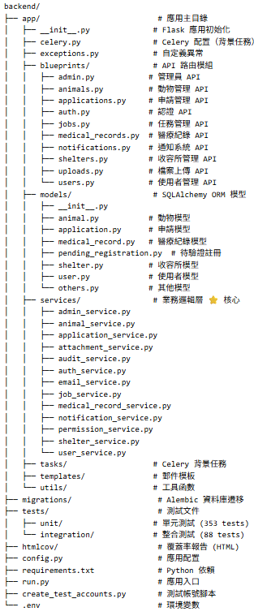

- Auth 模
- 功能：使用者註冊、登入、JWT access/refresh token 發放與刷新、登出、電子郵件驗證（email verification）、密碼重置流程支援。
- 路由範例：
  - POST /auth/register
  - POST /auth/login
  - POST /auth/refresh
  - POST /auth/logout
  - GET /auth/verify?token=
- 說明：
  - 負責身份驗證（authentication）與基礎授權（authorization）工具。建議使用短生命 access token (JWT) + refresh token (httpOnly cookie 或安全儲存) 並實作 token rotation / revoke 機制。
  - 實作細節建議：使用安全的雜湊演算法（bcrypt/argon2）儲存密碼、加入登入失敗次數鎖定與 rate limiting、防止暴力破解；使用 `flask-smorest` 或類似工具做 schema 驗證與 OpenAPI 綁定。
- 安全建議：refresh token 儘量放 httpOnly, Secure cookie；若採用 SPA 並使用 localStorage，需妥善設計 refresh 與 CSRF 保護；管理員高風險操作考慮 MFA。
- 其他：提供 endpoints 支援 email verification 與 password reset（含 expire token），並在所有重要狀態變更寫入 AuditLog。

- Users 模組
- 功能：使用者 CRUD、個人檔案管理、角色管理、primaryShelterId、個資匯出/刪除請求（job pattern）。
- 路由：
  - GET /users/{id}
  - PATCH /users/{id}
  - POST /data/export
- 說明：實作應包含欄位級別的隱私控制（PII masking）、匯出/刪除走 job pattern（需審核），並在敏感操作寫入 AuditLog。

- Shelters 模組
- 功能：收容所資料管理、收容所驗證流程、收容所批次匯入（batch upload）入口。
- 路由：
  - GET /shelters/{id}
  - POST /shelters/{id}/animals/batch (enqueue job -> 202)
- 說明：batch import 使用 multipart upload + job pattern；需記錄 jobId，worker 由 Celery 處理並回填結果至 Job 表與 Notification。

- Animals / Rehomes 模組
- 功能：動物資料與送養刊登管理（CRUD）、狀態流（DRAFT, SUBMITTED, PUBLISHED, RETIRED）、圖片/附件關聯管理。
- 路由：
  - GET /animals
  - GET /animals/{id}
  - POST /rehomes
  - PATCH /rehomes/{id}
  - DELETE /rehomes/{id}
- 說明：支援 filters (species, city, q, featured)、pagination/infinite scroll；圖片與 attachments 為 polymorphic metadata，實際檔案存 S3/MinIO。

- Applications 模組
- 功能：申請 (Application) 建立、查詢、審核流程（含 assignment）、狀態管理與並發控制（optimistic locking）。
- 路由：
  - POST /applications
  - GET /applications
  - POST /applications/{id}/review
- 說明：支援 Idempotency-Key header 去重、application.version 作為 optimistic locking 欄位；service 層需驗證申請人資格（不得為刊登者本人）。

- MedicalRecords 模組
- 功能：動物醫療紀錄建立、附件關聯、驗證流程（verify）。
- 路由：
  - POST /animals/{id}/medical-records
  - POST /medical-records/{id}/verify
- 說明：初始紀錄為 unverified，管理員可標示為 verified；醫療附件應能鏈結至 attachments 並記錄來源與上傳者。

- Attachments / Uploads 模組
- 功能：產生 presigned URL、處理 multipart presign（大檔案）、管理 attachment metadata（storageKey, url, ownerType, ownerId）。
- 路由：
  - POST /uploads/presign
  - POST /attachments
  - GET /attachments/{id}
- 說明：presign TTL 建議 5–15 分鐘；上傳成功後前端呼叫 POST /attachments 建立 metadata；後端在 metadata 接收時驗證檔案存在、大小/checksum（若提供）與擁有權。

- Notifications 模組
- 功能：建立與查詢通知紀錄（DB）、enqueue delivery job、標記已讀。
- 路由：
  - GET /notifications
  - POST /notifications/{id}/mark-read
- 說明：通知產生可由 worker 處理外部投遞（email/push）；前端可透過 GET /notifications?recipientId= 查詢未讀/已讀狀態。

- Jobs 模組
- 功能：統一 Job table、查詢 job 狀態、重試與 metrics、管理與觀察長時間任務生命周期。
- 路由：
- GET /jobs/{jobId}
- 說明：所有長時間任務採 202 + jobId 模式；worker（Celery）更新 job table（attempts, progress, resultSummary），並在完成/失敗時發 Notification。
(10) Audit 模組
- 功能：寫入並查詢 AuditLog（actorId, action, before, after, notes, timestamp）。
- 路由：
  - GET /admin/audit
- 說明：在所有重要狀態變更中調用 auditService.log；對於寫入失敗應具備重試/enqueue 機制，且一般使用者不可刪除 audit 紀錄。

(11) Admin 模組
- 功能：管理端專用操作（資源恢復、審核、報表、系統查詢）。
- 路由：
  - /admin/* （例如 /admin/animals, /admin/users, /admin/applications）
- 說明：需嚴格 RBAC 控制（角色與 scope），並記錄所有管理動作至 AuditLog；管理面板功能可搭配限速與多因素驗證。

(12) Health & Observability 模組
- 功能：健康檢查、metrics、tracing、錯誤收集整合。
- 路由：
  - GET /healthz
  - GET /readyz
  - GET /metrics
- 說明：支援 OpenTelemetry traces、Prometheus metrics endpoint 與 Sentry 錯誤監控；在容器化環境提供 readiness/liveness endpoints 以利 k8s probe。

3. 資料庫設計

3.1 資料表
Table：users
欄位名稱 | 資料型態 | PK | FK | Nullable | 說明
userId | BIGINT UNSIGNED  AUTO_INCREMENT | V |  | X | 主鍵。
email | VARCHAR(320) |  |  | X | 使用者電子郵件（唯一，作為登入帳號）。
username | VARCHAR(150) |  |  | O | 使用者公開顯示的帳號或暱稱。
phoneNumber | VARCHAR(32) |  |  | O | 使用者電話。
firstName | VARCHAR(120) |  |  | O
lastNmae | VARCHAR(120) |  |  | O
region | VARCHAR(100) |  |  | O
address | JSON |  |  | O
role | ENUM(  'GENERAL_MEMBER',  'SHELTER_MEMBER',  'ADMIN') |  |  | X | 代表使用者的身分，用於授權檢查。  Defualt：‘GENERAL_MEMBER’。
verified | TINYINT(1) |  |  | X | 是否已驗證電子郵件（布林）。  DEFAULT 0。
primaryShelterId | BIGINT UNSIGNED |  | V | O | 使用者所屬或代表的主要收容所 id。(FK)
profilePhotoUrl | VARCHAR(1024) |  |  | O | 使用者的像檔案的 URL。
settings | JSON |  |  | O | 儲存使用者偏好設定（例如通知設定）。
passwordHash | VARCHAR(255) |  |  | X | 密碼雜湊（例如 bcrypt/argon2 的結果），永遠不要儲存明文密碼。
passwordChangedAt | DATETIME(6) |  |  | O | 使用者上次變更密碼的時間。
lastLoginAt | DATETIME(6) |  |  | O | 用者最近一次成功登入時間（供審計與安全通知）。
failedLoginAttempts | INT |  |  | X | Defualt 0。連續失敗的登入次數，用於實作鎖定策略或 threshold-based 風控。
lockedUntil | DATETIME(6) |  |  | O | 若因多次失敗而暫時鎖定帳號，記錄解鎖時間（timestamp），NULL 表示未鎖定。
createAt | DATETIME(6) |  |  | X | 建立間戳。
updateAt | DATETIME(6) |  |  | X | 更新時間戳。(預設為建立時間)
deleteAt | DATETIME(6) |  |  | O | 軟刪除時間戳；若不為 NULL 表示帳號已被刪除但保留紀錄。

Table：shelters
欄位名稱 | 資料型態 | PK | FK | Nullable | 說明
shelterId | BIGINT UNSIGNED  AUTO_INCREMENT | V |  | X | 主鍵。
name | VARCHAR(255) |  |  | X | 使用者電子郵件（唯一，作為登入帳號）。
slug | VARCHAR(255) |  |  | O | 使用者暱稱或帳號名稱，可為空。
contactEmail | VARCHAR(320) |  |  | X
contactPhone | VARCHAR(32) |  |  | X
address | JSON |  |  | X | JSON 格式的地址欄位，可包含街道、城市、縣市與郵遞區號，便於顯示與地圖整合。
region | VARCHAR(100) |  |  | O
verified | TINYINT(1) |  |  | X | 收容所是否通過系統管理員審核（布林），影響是否可被標註為「官方認可」。
primaryAccountUserId | BIGINT UNSIGNED |  | V | O | 指向管理此收容所的主要使用者(userId)（FK），用於角色與通知路徑。
createdAt | DATETIME(6) |  |  | X | 建立間戳。
updatedAt | DATETIME(6) |  |  | X | 更新時間戳。(預設為建立時間)
deletedAt | DATETIME(6) |  |  | O | 軟刪除時間戳；若不為 NULL 表示帳號已被刪除但保留紀錄。

Table：pending_registrations
欄位名稱 | 資料型態 | PK | FK | Nullable | 說明
pending_id | BIGINT UNSIGNED  AUTO_INCREMENT | V |  | X | 主鍵。
email | VARCHAR(255) |  |  | X | 使用者電子郵件（唯一，作為登入帳號）。
username | VARCHAR(255) |  |  | O | 使用者暱稱或帳號名稱，可為空。
phone_number
region | VARCHAR(100) |  |  | O
address | JSON |  |  | O
password_hash
verification_code_hash
code_expires_at
attempts
resend_count
client_ip
user_agent
createdAt | DATETIME(6) |  |  | X | 建立間戳。
updatedAt | DATETIME(6) |  |  | X | 更新時間戳。(預設為建立時間)

Table：animals
欄位名稱 | 資料型態 | PK | FK | Nullable | 說明
animalId | BIGINT UNSIGNED  AUTO_INCREMENT | V |  | X | 主鍵。
name | VARCHAR(200) |  |  | O | 動物的稱呼或暱稱，供前端卡片與列表顯示。
species | ENUM('CAT','DOG') |  |  | O | 動物種類（ENUM），便於分類與篩選。
breed | VARCHAR(200) |  |  | O | 品種欄位，用於細分搜尋與顯示。
color | VARCHAR(100) |  |  | O
sex | ENUM('MALE',  'FEMALE',  'UNKNOWN') |  |  | O | 性別（ENUM)。
dob | DATE |  |  | O | 出生日期（若已知），可用於計算年齡。
description | TEXT |  |  | O | 文字敘述，包括性情、背景故事或特殊需求。
status | ENUM('DRAFT',  'SUBMITTED',  'PUBLISHED',  'RETIRED') |  |  | X | 工作流程狀態（DRAFT: 草稿, SUBMITTED: 已送審, PUBLISHED: 上架, RETIRED: 下架），控制是否曝光與可申請。
shelterId | BIGINT UNSIGNED |  | V | O | 若動物由收容所管理，記錄該 shelterId（FK）。
ownerId | BIGINT UNSIGNED |  | V | O | 若有原持有人或個人刊登者，記錄 userId。
medicalSummary | TEXT |  |  | O | 針對醫療資訊的摘要（例如疫苗、手術、慢性病），常用於列表快覽。
rejection_reason | TEXT |  |  | O | 拒絕審核相關欄位
rejected_at | DATETIME(6) |  |  | O | 拒絕審核相關欄位
rejected_by | BIGINT UNSIGNED |  | V | O | 拒絕審核相關欄位
createdBy | BIGINT UNSIGNED |  | V | X | 建立此動物紀錄的使用者 userId（FK），便於追溯與權限判斷。
createdAt | DATETIME(6) |  |  | X | 建立間戳。
updatedAt | DATETIME(6) |  |  | X | 更新時間戳。(預設為建立時間)
deletedAt | DATETIME(6) |  |  | O | 軟刪除時間戳；若不為 NULL 表示帳號已被刪除但保留紀錄。

Table：animalImages
欄位名稱 | 資料型態 | PK | FK | Nullable | 說明
animalImageId | BIGINT UNSIGNED  AUTO_INCREMENT | V |  | X | 主鍵。
animalId | VARCHAR(320) |  |  | X | 外鍵，指向所屬 animal，用於查詢該動物所有圖片。
storageKey | VARCHAR(150) |  |  | X | object storage（MinIO）內的物件鍵，用於直接上傳/下載。
url | VARCHAR(2048) |  |  | X | 圖片對外存取的 URL（可為 CDN URL 或 presigned URL），供前端顯示。
mimeType | VARCHAR(128) |  |  | O | 檔案的類型。
width | INT |  |  | O | 影像寬高，可用於產生佔位圖或 lazy loading 決策。
height | INT |  |  | O | 影像寬高，可用於產生佔位圖或 lazy loading 決策。
order | INT |  |  | X | 圖片的顯示順序（整數），用於排序， Defult 0。
createdAt | DATETIME(6) |  |  | X | 上傳/紀錄時間。

Table：applications
欄位名稱 | 資料型態 | PK | FK | Nullable | 說明
applicantId | BIGINT UNSIGNED  AUTO_INCREMENT | V |  | X | 主鍵。
applicantId | BIGINT UNSIGNED |  |  | X | 申請人 userId（FK），代表誰提出申請。
animalId | BIGINT UNSIGNED |  |  | X | 申請對象的 animalId（FK）。
type | ENUM('ADOPTION',  'REHOME') |  |  | X | 申請類型（ADOPTION 或 REHOME）。
status | ENUM('PENDING',  'UNDER_REVIEW',  'APPROVED',  'REJECTED',  'WITHDRAWN') |  |  | X | 申請狀態（PENDING / UNDER_REVIEW / APPROVED / REJECTED / WITHDRAWN）。
submittedAt | DATETIME(6) |  |  | O | 提交與審核時間，用於審計與 SLA 計算。
reviewedAt | DATETIME(6) |  |  | O | 提交與審核時間，用於審計與 SLA 計算。
reviewNotes | TEXT |  |  | O | 核者留下的文字備註（理由或拒絕原因）。
assigneeId | BIGINT UNSIGNED |  |  | O | 負責處理該申請的審核者 userId（FK）。
version | INT |  |  | X | 樂觀鎖欄位（int），在更新時檢查以避免競爭條件。
idempotencyKey | VARCHAR(255) |  |  | O | 用於 POST 去重，避免重複建立相同申請（例如 client 重試情況）。
attachments | JSON |  |  | O | JSON 陣列，儲存申請所附檔案的 metadata 或 attachment ids。
contact_phone | VARCHAR(32) |  |  | O | 申請人詳細資料欄位，聯絡資訊。
contact_address | VARCHAR(500) |  |  | O | 申請人詳細資料欄位，聯絡資訊。
occupation | VARCHAR(100) |  |  | O | 職業。
housing_type | VARCHAR(50) |  |  | O | 住宅類型 (公寓、透天厝等)。
has_experience | TINYINT(1) |  |  | X | 是否有飼養經驗，defulat = 0
reason | TEXT |  |  | O | 領養原因。
notes | TEXT |  |  | O | 其他備註。
createdAt | DATETIME(6) |  |  | X | 建立間戳。
updated_at | DATETIME(6) |  |  | X | 更新時間戳。(預設為建立時間)
deleted_at | DATETIME(6) |  |  | O | 軟刪除時間戳；若不為 NULL 表示帳號已被刪除但保留紀錄。

Table：medicalRecords
欄位名稱 | 資料型態 | PK | FK | Nullable | 說明
medicalRecordId | BIGINT UNSIGNED  AUTO_INCREMENT | V |  | X | 主鍵。
animalId | BIGINT UNSIGNED |  | V | X | 對應該紀錄所屬的animalId。
recordType | ENUM('TREATMENT',  'CHECKUP',  'VACCINE',  'SURGERY',  'OTHER') |  |  | O | 醫療紀錄類型，用於分類與過濾。
date | DATE |  |  | O | 紀錄發生日期（若已知）。
provider | VARCHAR(255) |  |  | O | 提供醫療服務者或醫療機構名稱。
details | TEXT |  |  | O | 記錄詳述（文本），包含診斷、處置、醫囑等。
attachments | JSON |  |  | O | JSON 陣列，連結相關檔案（例如病歷表、影像、檢驗結果）。
verified | TINYINT(1) |  |  | X | 布林，表示該紀錄是否已經被授權人員(Admin)驗證。
verifiedBy | BIGINT UNSIGNED |  | V | O | 驗證者的 userId（FK），在驗證時填入，用於追蹤誰完成驗證。
createdBy | BIGINT UNSIGNED |  |  | O | 建立此紀錄的 userId（FK），通常是上傳或輸入紀錄的人。
createdAt | DATETIME(6) |  |  | X | 建立間戳。
updatedAt | DATETIME(6) |  |  | X | 更新時間戳。(預設為建立時間)
deletedAt | DATETIME(6) |  |  | O | 軟刪除時間戳；若不為 NULL 表示帳號已被刪除但保留紀錄。

Table：notifications
欄位名稱 | 資料型態 | PK | FK | Nullable | 說明
notificationId | BIGINT UNSIGNED  AUTO_INCREMENT | V |  | X | 主鍵。
recipientId | BIGINT UNSIGNED |  | V | X | 接收者 userId（FK），是查詢通知的主要索引。
actorId | BIGINT UNSIGNED |  |  | O | 執行該動作的 userId（可為 NULL，例如系統通知）。
type | VARCHAR(128) |  |  | X | 通知類型字串（例如 'application_submitted'），用於選擇 template 與處理邏輯。
payload | VARCHAR(128) |  |  | O | JSON，儲存模板變數或原始事件資料，供通知服務解析並送出。
read | TINYINT(1) |  |  | X | 是否已讀（布林）；用於前端顯示未讀 badge。
createdAt | DATETIME(6) |  |  | X | 建立時間。
readdAt | DATETIME(6) |  |  | O | 讀取的時間。

Table：jobs
欄位名稱 | 資料型態 | PK | FK | Nullable | 說明
jobId | BIGINT UNSIGNED  AUTO_INCREMENT | V |  | X | 主鍵。
type | VARCHAR(320) |  |  | X | 工作類型（例如 'shelter_batch_import'），用於 worker 路由與 metrics。
status | ENUM('PENDING'  ,'RUNNING',  'SUCCEEDED',  'FAILED') |  |  | X | 動作類別字串（例如 'application.approve', 'user.update'），便於篩選與搜尋。
payload | JSON |  |  | O | 被操作的資源類型（例如 'application'、'animal'）。
resultSummary | JSON |  |  | O | 執行結果摘要（例如 { total:100, ok:95, failed:5 }）。
createdBy | BIGINT UNSIGNED |  | V | O | 建立這個 job 的 userId（或 NULL 表示系統）。
createdAt | DATETIME(6) |  |  | X | 建立的時間。
startedAt | DATETIME(6) |  |  | O | worker 開始處理時間。
finishedAt | DATETIME(6) |  |  | O | 結束時間。用於 SLA/時長統計。
attempts | INT |  |  |  | 重試次數，用於防止無限重試或判定重試策略。

Table：attachments
欄位名稱 | 資料型態 | PK | FK | Nullable | 說明
attachmentId | BIGINT UNSIGNED  AUTO_INCREMENT | V |  | X | 主鍵
ownerType | VARCHAR(64) |  |  | x | 表示此附件屬於哪種類型的實體（例如 'animal', 'application', 'medical_record'），用於在應用層解析擁有者。
ownerId | BIGINT UNSIGNED |  |  | X | 與 ownerType 配合，表示具體的資源 id（例如 animal.id 或 application.id）。此欄不是 DB FK，而是應用層維護關聯。
storageKey | VARCHAR(1024) |  |  | X | 在 object storage 中的鍵值，用於直接上傳/下載。
url | VARCHAR(2048) |  |  | X | 可供前端顯示或下載的完整 URL（可能為經由 CDN 的網址）。
filename | VARCHAR(1024) |  |  | O | 原始檔名，方便展示與下載時使用者識別。
mimeType | VARCHAR(128) |  |  | O | 檔案類型（image/jpeg, application/pdf 等），可用於安全檢查或顯示判斷。
size | INT |  |  | O | 檔案大小（位元組），可用於 quota 與顯示。
meta_data | JSON |  |  | O | 額外元資料。
createdBy | BIGINT UNSIGNED |  | V | O | userId（FK），方便追蹤上傳者。
createdAt | DATETIME(6) |  |  | X | 上傳時間。
deletedAt | DATETIME(6) |  |  | O | 軟刪除時間。

Table：auditLogs
欄位名稱 | 資料型態 | PK | FK | Nullable | 說明
auditLogId | BIGINT UNSIGNED  AUTO_INCREMENT | V |  | X | 主鍵
actorId | VARCHAR(320) |  | V | O | 執行者 userId（可為 NULL，表示系統動作）。
action | VARCHAR(150) |  |  | X | 動作類別字串（例如 'application.approve', 'user.update'），便於篩選與搜尋。
targetType | VARCHAR(128) |  |  | O | 被操作的資源類型（例如 'application'、'animal'）。
targetId | BIGINT UNSIGNED |  |  | O | 被操作的資源 id。
shelterId | BIGINT UNSIGNED |  |  | O | 若該動作與某 shelter 相關，記錄該 shelterId 以便過濾。
beforeState | JSON |  |  | O | JSON 快照，紀錄變更前後的欄位值，用於鑑識與合規查詢。
afterState | JSON |  |  | O | JSON 快照，紀錄變更前後的欄位值，用於鑑識與合規查詢。
timestamp | DATETIME(6) |  |  | X | 事件發生時間，預設為 CURRENT_TIMESTAMP(6)。

註：資料型態以mySQL去撰寫。

3.3 資料表間的關聯關係
- User（管理者）對 Shelter 為一對多（User 可管理多個 Shelter）
- Shelter 對 User 為一對多（多位 User 可指向同一 Shelter，作為主要所屬）
- Shelter 對 Animal 為一對多（收容所可能有多隻動物）
- User（owner）對 Animal 為一對多（ownerId）
- User（created_by）對 Animal 為一對多（建立者）
- User（rejected_by）對 Animal 為一對多（拒絕審核者）
- Animal 對 AnimalImages 為一對多，圖片為子資源
- User（applicant）對 Applications 為一對多（申請者）
- Animal 對 Applications 為一對多（被申請動物）
- User（assignee）對 Applications 為一對多（審核者）
- Animal 對 MedicalRecords 為一對多（醫療記錄）
- User（verified_by）對 MedicalRecords 為一對多（驗證者）
- User（created_by）對 MedicalRecords 為一對多（建立者）
- User（recipient）對 Notifications 為一對多（接收者）
- User（actor）對 Notifications 為一對多（執行者）
- User（created_by）對 Jobs 為一對多（任務建立者）
- User（actor）對 AuditLogs 為一對多（操作者）
- Shelter 對 AuditLogs 為一對多（相關收容所）
- User（created_by）對 Attachments 為一對多（上傳者）
- MedicalRecord/Application 對 Attachments 為一對多（polymorphic）

3.4 ERD
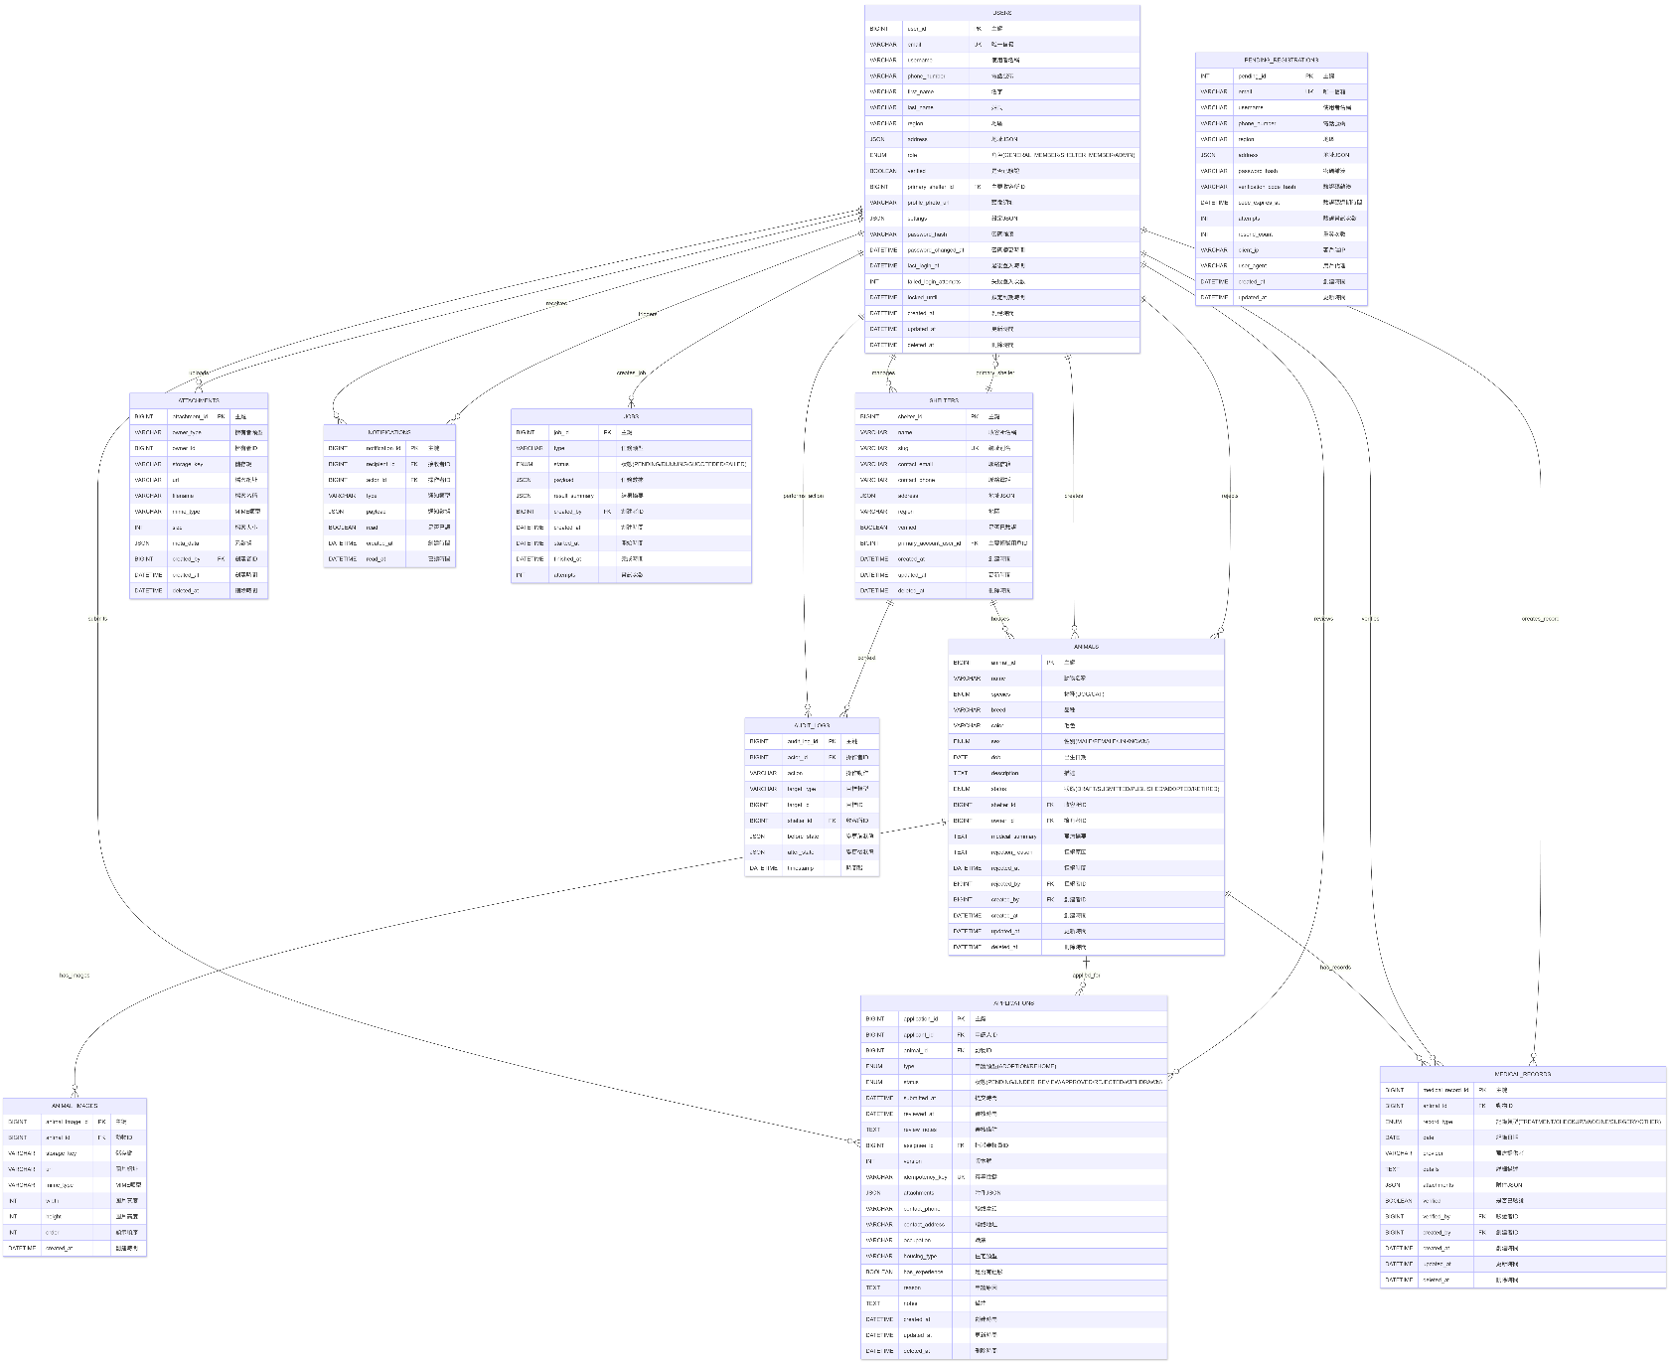

註：若圖不清楚可參考 erd.png。

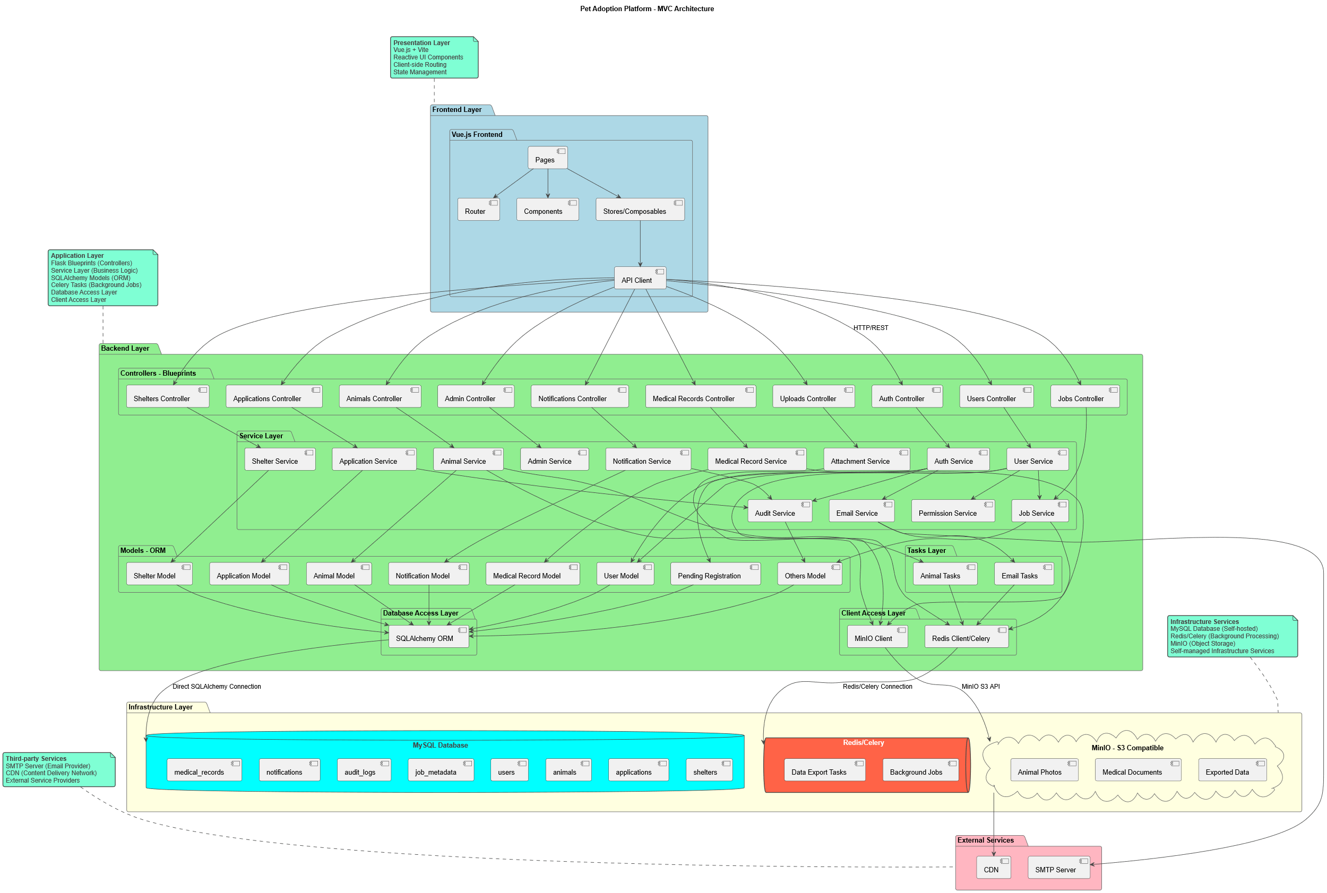
4. 系統架構圖

註：若圖不清楚可參考 mvc.svg。

